**Créer et configurer son propre réseau domestique**

**Introduction**

**Un réseau domestique ?**

On appelle "réseau domestique" un réseau local entre plusieurs ordinateurs dans le cadre d'un particulier (non pas dans une entreprise, d'où le terme "domestique" ). Il se définit le plus souvent par quelques PC, de deux à 10, mais dépasse rarement 10 (au-delà de 10 PCs dans une même maison, on pourrait bien parler de micro-entreprise ! :P ).

**Pourquoi faire un réseau domestique ?**

Les avantages du réseau domestique sont nombreux : partage de fichiers, partage de connexion, partage d'imprimantes, possibilités pour les joueurs (jeunes & vieux) de jouer en réseau local entre eux lorsque le jeu permet un mode multijoueur en [LAN](http://wiki.pcinfo-web.com/LAN), mise en place d'un serveur de fichier (pour les plus avancés)...

**De quoi ai-je besoin pour créer un réseau domestique ?**

Pour créer un réseau domestique, vous avez besoin tout d'abord de minimum deux PC (nous ne traiterons pas des MAC) qui soient tous les deux sous Windows.  
  
Nous traiterons dans cet article uniquement de la mise en place d'un réseau sur des systèmes d'exploitation relativement récent (Windows 2000, ME, XP, Vista).  
  
Si vous souhaitez mettre en réseau 2 ordinateurs, alors vous aurez uniquement besoin de vos mains et d'un câble RJ45 (ou "câble ethernet", ou encore "câble réseau").  
Voici à quoi ressemble un câble RJ45 :  
  
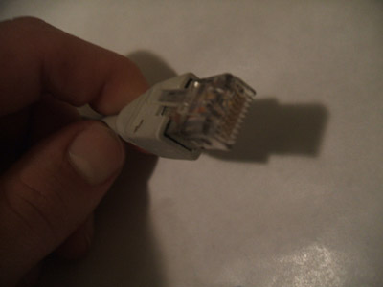  
  
Attention à ne pas confondre avec le câble RJ15, utilisé pour les lignes téléphoniques et ADSL, dont le diamètre est [souvent] inférieur, et qui a des prises plus petites, voici ici les deux câbles, à gauche le mauvais (RJ15) et à droite le bon (RJ45) :  
  
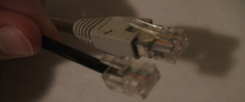  
  
Ceci est dans le cas où vous n'avez que deux PCs à mettre en réseau, si vous en avez plus de deux, ils vous faudra alors un "hub ethernet" ou un "switch ethernet", le deuxième est mieux mais plus cher.  
Les hub & switchs existent en différentes tailles, inutile d'acheter un switch 32 places (très cher) si vous souhaitez brancher 4 PC !  
Ils sont en général vendus selon les nombres de places suivants :  
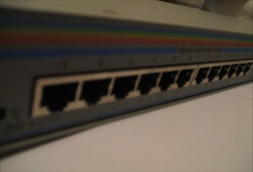

**Notre conseil :**

Prenez toujours une place de plus que le nombre de PC que vous avez, cela peut servir par exemple à relier votre réseau à Internet (ce que nous verrons dans la prochaine étape : "des fils partout !"), ou à accueillir un PC de passage en plus sur le réseau.

***Nota bene :***

*Si vous bénéficiez d'un accès internet et d'une offre "tiple play" (c'est à dire TV par ADSL + téléphone illimité + internet haut débit), vous avez sûrement fait l'acquisition d'une "xxxbox" (ou XXX est le nom de votre FAI : neufbox,freebox,livebox,aolbox, etc...).  
  
Cette "xxxbox" peut vous servir de hub/switch à la place d'e acheter un ! Si vous n'avez que deux PC mais que vous avez une box, nous vous conseillons d'ailleurs de préférer ce servir de la box comme switch plutôt que de brancher les deux PC directement entre eux (ce qui supprimerait lma possibilité d'avoir une connexion Internet en ethernet puisque les prises réseau des deux PC seraient prises !).****Cependant, veillez à vérifier que votre box dispose d'un nombre suffitsant de ports ethernet libre, et également que les ports ethernet sont tous activés.  
  
Si un port ethernet de votre box est désactivé pour la connexion internet, car dédié à la TV par ADSL, et que vous voulez l'utiliser pour votre réseau, suivez le*** [***tutoriel transformer sa box en routeur***](http://www.pcinfo-web.com/tutoriaux/46-1-1-transformer-votre-box-en-routeur.php)***.*** *Si le nombre de ports est insuffisant... achetez un hub/switch.*  
  
Si vous n'avez que deux PC, un seul câble RJ45 suffira, sinon il vous en faudra un par PC.  
Leur longueur dépendra de la distance entre le PC et le switch où dans le cas de deux PC seulement, entre les deux PC

**Des fils partout !**

Vous voici maintenant en possession de vos câbles ethernet et de votre hub/switch le cas échéant.  
  
Il va maintenant s'agir de les brancher ! (de quoi ? Non ça ne fonctionne pas sans les brancher ;) )  
  
Le câble RJ45 n'a pas de sens, les deux côtés du câble sont exactement les mêmes.  
Eteignez tous les PC.  
  
Vous branchez donc l'un des deux côtés sur la ***carte réseau*** de l'ordinateur.  
Voici à quoi ressemble la prise d'une carte réseau, faite pour la réception d'un câble RJ45 :  
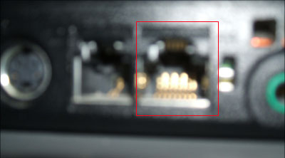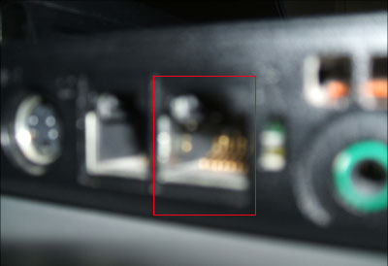  
  
Maintenant que vous avez branché le premier bout du câble à votre PC, branchez le deuxième sur le hub/switch, ou si vous n'avez que deux PC, branchez le deuxième bout sur la carte réseau du second PC.  
  
Si vous souhaitez que votre réseau accède à Internet, il vous faudra alors relier votre hub/switch à votre box (dans le cas où vous avez acheté un hub/switch évidemment).  
Ce n'est pas compliqué, il vous suffit de branchez un bout du câble RJ45 sur la première entrée du switch, et l'autre sur le port de votre "box" qui doit normalement accueillir un PC pour lui donner accès au Net.  
  
*Si vous vous connectez en USB, deux possibilités s'offrent à vous :*

* *Vous êtes connecté en USB à une box : passer en ethernet (bien plus performant, libère un port usb, simplifie le réseau... bref que des avantages).*
* *Vous êtes connecté en USB avec un petit "modem" (pas une "box"), dans ce cas suivez la procédure de configuration du réseau comme si votre réseau n'était pas connecté à Internet, et suivez ensuite le tutoriel* [*partage de connexion Internet*](http://www.pcinfo-web.com/tutoriaux/45-1-1-creer-un-partage-de-connexion-internet.php)*.*

En théorie, les ordinateurs sous Windows XP devraient se reconnaître tout seul...  
Mais alors il sert à quoi ce tutoriel ?  
Bah justement, ça c'est en théorie !  
En pratique ce n'est pas souvent le cas, pour deux PC seulement cela peut arriver, mais pour plus, vous avez peu de chance que **ça fonctionne complètement** sans paramètrage spécifique.  
Bref, allumez tous vos PC, et passez à l'étape suivante : configuration du réseau !

**Configuration des IP du réseau**

Vous avez fini par avoir raison de tous ces fils ? Il va maintenant falloir avoir raison de pleins de chiffres, qui vont pour la plupart ressembler à ça :  
192.168.255.255  
  
*Hey ! Mais j'ai déjà vu ça ! C'est une* [*adresse ip*](http://wiki.pcinfo-web.com/adresse_ip) *!  
Bien vu ;) Nous allons en effet paramétrer les adresses IP des PC afin qu'elles soient statiques pour éviter tout conflit.*  
  
Vos ordinateurs, pour s'identifier sur le réseau, ont besoin d'une "adresse ip" et d'un nom, le nom de votre ordinateur est déjà défini (pour le changer : Panneau de configuration => système => nom de l'ordinateur), mais pas son [adresse ip](http://wiki.pcinfo-web.com/adresse_ip).  
  
Son adresse IP est une suite de nombre et de . qui le défini de manière unique sur le réseau, c'est un peu comme votre numéro de carte d'identité dans le réseau des citoyens français.  
  
Sur un même réseau, il ne faut jamais que deux ordinateurs aient le même nom ou la même adresse IP (le même nom, c'est moins grave, mais la même adresse IP, ca plantera la connexion des PC en conflit (donc de deux PC )) .  
Une des solutions est de laisser un "serveur DHCP" attribuer automatiquement les adresses IP, mais encore faut-il en avoir un, et pour les réseau Windows, autant dire que ça provoque souvent des bugs.  
  
Nous allons donc paramétrer ensemble un réseau de PC en [ip statique](http://wiki.pcinfo-web.com/ip_statique).  
*Si vous ne voyez pas cet icône, ne vous inquiétez pas, l'affichage de la connexion dans la barre de notification est tout simplement désactivé. Rendez-vous dans "favoris réseau" puis cliquez sur "afficher les connexions réseau" dans le panneau de gauche.*   
Voici comment s'y prendre :  
Vous avez allumé votre ordinateur et ouvert une session.  
Maintenant, regardez dans la barre en bas à droite de votre écran. Vous devez voir un petit PC ressemblant à celui-ci : Image: icone_notifbar.png  
  
Cela signifie que vous êtes bien connecté sur le réseau (mais pas que vous êtes reconnu hein ;) ).  
Effectuez un clic droit sur cet icône, puis choisissez "ouvrir les connexions réseau".  
**Pour les utilisateurs de Vista, ouvrez le menu démarrer et faites ceci :  
  
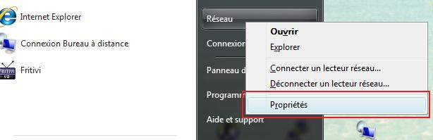  
Ensuite, cliquez sur "gérer les connexions", comme ceci :  
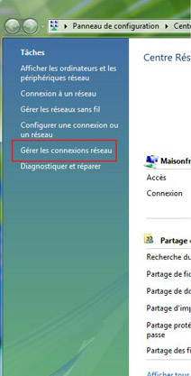**  
Une fenêtre s'ouvre, vous voici maintenant dans les connexions réseau de votre ordinateur.  
Recherchez la connexion "au réseau local", comme ceci :   
  
Image: icone_connexion_eth.jpg  
  
Lorsque vous l'avez trouvé, effectuez un clic droit dessus, puis sélectionnez "propriétés".  
Vous atteignez cette fenêtre :  
  
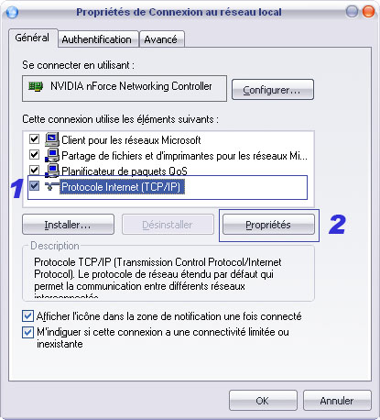  
  
Tout en bas de la liste qui se situe au centre de la fenêtre, vous trouvez "procotol TCP/IP".  
Sélectionnez cet élément de la liste puis cliquez sur le bouton "propriétés".  
Une nouvelle fenêtre s'ouvre.  
Dans cette fenêtre, saisissez les données comme suit :  
  
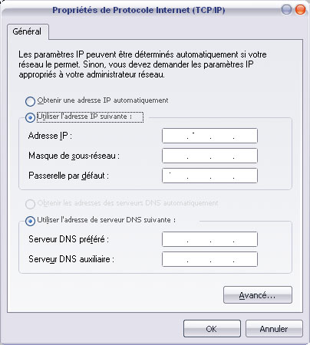  
  
Adresse IP :  
  
L'adresse IP commencera toujours par 192.168., la suite dépenddra de la [plage ip](http://wiki.pcinfo-web.com/plage_ip).  
Cette plage d'ip va dépendre du réseau de vous êtes en train de mettre en place, de la même manière, va dépendre la case "passerelle par défaut" et "serveur DNS".

* Cas n°1 : vous configurez un réseau local qui n'a pas d'accès à internet. La plage sera 192.168.0.255, il n'y aura pas de passerelle par défaut, ni de serveur DNS.
* Cas n°2 : vous configurez un réseau local dont un PC bénéficie d'une connexion Internet en Wi-Fi ou en USB. La plage sera toujours 192.168.0.255 mais la passerelle par défaut sera l'adresse IP de l'ordinateur qui bénéficie de la connexion (pour évitez les problème, donnez-lui l'adresse IP 192.168.0.1 ).
* Cas n°3 : vous configurez un réseau local autour d'une "box" (c'est à dire que c'est elle le hub/switch), ou bien vous configurez un réseau local et la "box" est reliée au switch afin d'offrire une connexion internet à tout le réseau. Dans ce cas lplage d'ip va dépendre de votre box.   
  Voici les plage d'ip des box les plus connues :  
  Livebox : 192.168.1.255  
  Freebox : 192.168.0.254  
  Neufbox : 192.168.1.255  
  Aolbox : 192.168.x.xxx  
  Club-Internet box : 192.168.x.xxx  
    
  La "passerelle par défaut" et le "serveur DNS" seront les adresses IP suivante : remplacez le "255" de la plage par "1".

Les adresses IP de chacun des PC seront les suivantes : plage d'ip + numéro du PC.  
C'est à dire que si la plage est "192.168.1.255" le premier PC aura l'ip "192.168.1.1", le deuxième "192.168.1.2" etc...  
**Attention cependant !  
Si votre réseau est relié à une box, commencez à 192.168.xxx.2 !  
Si l'un des PC de votre réseau est relié à Internet et devra partager la connexion, ce doit être lui le "PC n°1" (absolument !).**  
Quand vous avez fini de paramétrer les IP, passerelle, etc... cliquez sur "OK".  
Puis encore sur "OK" pour la fenêtre d'en dessous.  
*Note : les fenêtre peuvent mettre un certain temps (parfois réellement long !) à se fermer, il n'y a rien d'autre à faire que d'attendre*.

## Création du réseau domestique, partage de fichiers & d'imprimantes

Votre réseau est maintenant bientôt terminé !  
En effet le plus long (configuration des IP) est terminé.  
  
**Attention ! Pour Windows Vista, cet assistant n'existe plus ! Vous devez vous rendre dans la partie "Système" du panneau de configuration. Puis dans l'onglet "Nom de l'ordinateur", changez le nom du réseau (ou "groupe de travail") en mettant celui de votre réseau.**  
Maintenant, vous n'avez plus qu'à créer votre réseau domestique.  
  
Retournez dans les "connexion réseau" (en double cliquant sur l'icône dans la barre en bas à droite...).  
Maintenant, dans le panneau de gauche, cliquez sur "créer un réseau domestique ou de petite entreprise".  
Les instructions s'affichent à l'écran, répondez aux questions :  
  
  
  
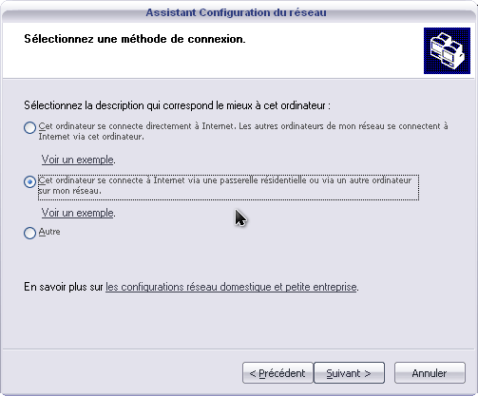  
Ici, vous devez renseigner la manière dont l'ordinateur doit accéder à internet.  
Dans le cas où vous configurez le PC passerelle d'un réseau, seul du réseau ayant une connexion internet, vous devez choisir la première proposition.  
Sinon, choisissez toujours la deuxième.  
  
  
  
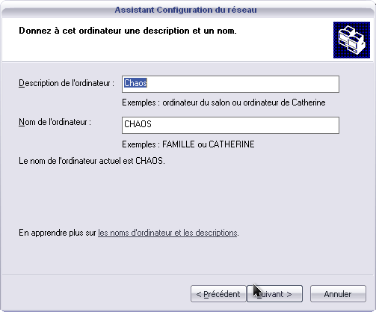  
Là, renseignez le nom que vous souhaitez que l'ordinateur ait sur votre réseau, ainsi que la description associée.  
  
  
  
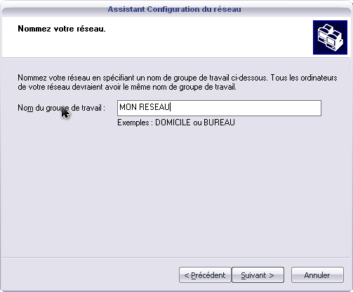  
Donnez un nom à votre réseau.  
  
  
  
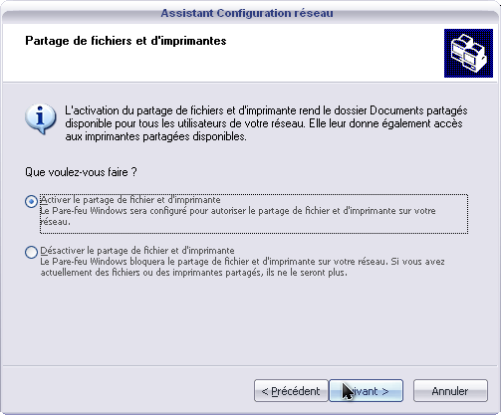  
Si vous souhaitez pouvoir partager des fichiers sur le réseau, alors activez le partage de fichiers et d'imprimantes, sinon désactivez-le.  
  
  
Cliquez sur "suivant", vérifiez que vous ayiez saisi correctement toutes les informations, puis cliquez encore sur suivant.  
Laissez le paramétrer...  
Maintenant, cliquez sur "terminer" et redémarrez votre ordinateur.  
  
Vous n'avez plus qu'à refaire la même chose sur chacun des PC. En spécifiant bien à chaque fois le même nom de réseau (attention aux majuscules/minuscules ;) ).  
  
Une fois tous les PC redémarrés, il est temps de vérifier que tout le monde se voit, retournez dans "connexions réseau".  
Puis cliquez maintenant dans le panneau de gauche sur "voir les autre ordinateurs du réseau" ou "voir les ordinateurs proches du mien".  
  
Quelques secondes pour rechercher tous les PC du réseau... victoire !  
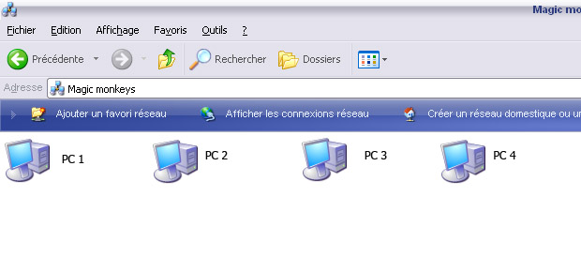

## Partager des fichiers sur le réseau

Parmi les nombreux avantages qu'un réseau d'ordinateurs sous Windows possède, le partage de fichiers est incontournable, voici comment s'y prendre.  
  
Tout d'abord, comment fonctionne le partage de fichiers ?  
Le partage de fichier vous permet de "partager" des dossiers sur votre réseau.  
Concrètement, les autres utilisateurs pourront voir dans leur explorateur de fichiers, les fichiers stockés sur votre disque dur, qui sont partagés sur le réseau.  
Cependant vous pouvez spécifier plusieurs modes d'accès :  
  
Mode d'accès normal, les utilisateurs peuvent voir, et lancer les fichiers.  
Mode d'accès total : les utilisateurs peuvent voir, lancer, modifier et supprimer les fichiers.  
  
  
Vous pouvez décider de partager seulement un dossier, ou bien la totalité d'un lecteur.  
  
Les options de partages sont les mêmes pour un lecteur entier ou pour un dossier seul.

## Partager un dossier

Pour partager un dossier, effectuez un clic droit sur ce dernier, et sélectionnez "partage et sécurité".  
  
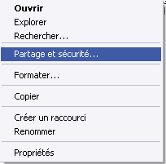  
Cliquez sur partage et sécurité

## Ajouter un favori réseau

Pour ajouter un favoris réseau, rendez-vous dans "Favoris réseau" et cliquez dans le panneau de gauche sur "Ajouter un favori réseau".  
Spécifiez lui ensuite l'adresse réseau du favoris à rajouter (du type \NOMDUPCSURLERESEAU\DOSSIER\ ).  
Puis cliquez sur suivant.

## Connecter un "lecteur réseau"

### Qu'est-ce qu'un "lecteur réseau"

C'est un peu comme un favori réseau, mais cela n'est pas destiné à la même utilisation, et surtout, cela s'avère souvent plus pratique, dans le cas d'un réseau permanent et d'un partage de fichier important.  
  
Le "lecteur réseau", comme son nom l'indique, est donc tout simplement un... lecteur virtuel.  
Une fois créé, il sera situé dans votre "Poste de travail" comme n'importe quel autre lecteur (mis à part un icône différent) et vous pourrez y accéder de la même façon.

### Mais alors, dans quels cas l'utiliser ?

Le lecteur réseau est à utiliser lorsque vous partager soit un dossier important et souvent visité par les membres du réseau, soit un disque entier. Si les utilisateurs du réseau utilisent énormément ce lecteur, et par exemple que vous avez autoriser la modification des fichiers, il est préférable d'utiliser un lecteur réseau plutôt qu'un favori.

### Comment en ajouter un ?

Rien de plus simple !  
Rendez-vous sur le bureau.  
Effectuez un clic-droit sur l'icône du poste de travail.  
Sélectionner "connecter un lecteur réseau", comme ceci :  
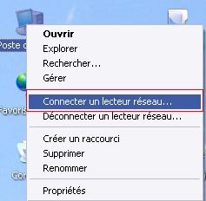  
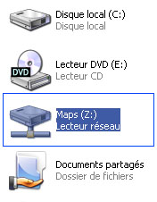Une fenêtre s'ouvre alors, dedans, cliquez sur "parcourir".  
Puis cliquez sur "favoris réseau", puis sur "Réseau Microsoft Windows", puis sur votre nom de réseau, et enfin, rendez-vous jusqu'au lecteur réseau (>>ordinateur qui le partage >> lecteur).  
Choisissez la lettre que vous souhaitez lui attribuer (par défaut : Z).  
Si vous souhaitez ne pas avoir à refaire la manipulation après chaque redémarrage, cochez la case "se reconnecter automatiquement à l'ouverture de session".  
Cliquez sur OK, c'est terminé, vous pouvez le voir dans votre poste de travail.  
  
  
Voilà c'est terminé, vous avez maintenant chez vous un réseau domestique qui fonctionne à merveille.